Бенчмарк за Перформанси на PHP Фрејмворци при Селекција на Податоци од База

Миле Јанев, Благј Делипетрев
Факултет за Информатика, Универзитет “Гоце Делчев”
Крсте Мисирков бб. 2000 Штип

Апстракт
PHP е еден од најпопуларните програмски јазици за развој на веб апликации. Со цел побрзо да се развие една апликација, многу компании создале нивни фрејмворци. Денес постојат стотици фрејмворци во PHP, но не се сите еднакво популарни. Само неколку од нив се издвојуваат на врвот на најкористени (Zend, Codeigniter, Yii, CakePHP, Symfony, Laravel). Сите овие фрејмворци си имаат своја предност пред другите, некои се побрзи во операции со бази, други предничат во полето на безбедноста, трети овозможуваат брз развој на апликација. Изборот за тоа кој фрејмворк ќе се користи при развој зависи од потребите на апликацијата. Еден од најважните аспекти е и брзината, никој не сака да чека долго за да се вчита некоја веб страна. Дури и Google имаат јасно наведено дека сите оние страни кај кои е потребно повеќе од 2 секунди за да се вчитаат ќе бидат негативно рангирани. Во овој артикл ние разработивме три од најкористените PHP фрејмворци (Yii, Zend и Codeigniter) и ги тестиравме како ќе се однесуваат при вадење на резултати од база. Резултатите од тестирањето ќе бидат изложени во продолжение.

Вовед
PHP се користи кај скоро 82% од веб страните на интернет како програмски јазик на серверска страна. Постојат многу фрејмворци во PHP, некои создадени за сопствени потреби, други за генерална употреба. Но сите имаат иста цел: да го забрзаат процесот на развој на апликација и да го зголемат нивото на безбедност.
Со зголемување на безбедносните механизми се намалува брзината на апликацијата, а тоа пак директно влијае врз интересот на посетителите. Никој не сака да чека подолго од 2-3 секунди за да прочита некоја информација.
За таа цел потребно е да се направи соодветен баланс помеѓу сите овие фактори. Најкористените фрејмворци успеале да го постигнат овој баланс. Ние овде ќе издвоиме три од нив, кои се повеќе и повеќе се користат. Тоа се Zend, Yii и Codeigniter.
Скоро сите веб апликации користат база на податоци, што значи многу е битно колку брзо еден фрејмворк може да комуницира со базата. Сите тие имаат свои класи и методи кои ги користат за да извлечат податоци од база. Овие класи се уште наречени и Актив Рекорд класи. Тие во нив имаат вградено безбедносни механизми (филтри) и некои други методи, со што ја намалиле брзината на вадење и приказ на овие податоци.
За да го изработиме овој бенчмарк направивме апликација во која го тестиравме секој метод за вадење на податоци од база од сите фрејмворци на иста база на податоци. Апликацијата се наоѓа на следниот линк .
Проектот има две цели:
- Првата е да се направи интерна споредба на сите методи од дадениот фрејмворк и да се утврди кој метод за селекција на податоци од база е најбрз.
- Другата е да се утврди кој од посочените фрејмворци е најбрз.

Тест околина
Сите тестови се правени на локална машина на LAMP сервер, Linux Ubuntu оперативен систем. Спецификациите на харверот и софтверот се следни:
- Процесор: Intel Core i5-2430M (2 Cores, 4 Threads, 2.4GHz)
- RAM меморија: 6GB
- Oперативен систем: Linux Ubuntu 12.04 LTS, 32-bit
- Apache сервер, верзија 2.2.22
- MySQL база на податоци, верзија 5.6.21
- PHP верзија 5.3.10
Верзиите на фрејмворците се следни:
- Yii верзија 1.1.15
- Zend верзија 1.11.11
- Codeigniter верзија 2.2.0
При тестирањето тестиравме на три различно пополнети табели со податоци, при што ќе можеме да утврдиме како се однесува фрејмворкот кога веб страната што е изработена во него ја зголеми количината на податоци во базата. Табелите се со следните големини:
- s_post – 10 000 записи
- m_post – 100 000 записи
- l_post – 300 000 записи
Сите тестови се правени со исклучени ќешови на серверот. Околината на оперирање е потполно иста кај сите.
Секој метод се има извршувано по 900 секунди, односно 300 секунди на секоја табела. Пример, тестиравме колку пати ќе се изврши методот findAll() на Yii во период од по 300 секунди кај секоја табела.
Сите податоци прикажани понатаму се изразени во број на извршувања на методот во една минута.

Опис на методите
Секој метод во секој фрејмворк си има своја цел зошто постои, иако понекогаш повеќе методи можат да се искористат за иста цел. Некои методи се побрзи, други полесни за креирање на динамички упити. Програмерот треба секогаш добро да размисли кои се неговите потреби и кој метод ќе избере да го употреби во моментот. Треба секогаш да се избира методот кој ќе може да ја заврши потребната работа но притоа ќе се изврши најбрзо.
Во оваа глава накратко ќе објасниме кои функционалности ги нуди секој метод поединечно во секој фрејмворк, односно кои параметри ги прима и што враќа како резултат.

3.1 Yii
Yii има осум методи за вадење на податоци од база. Четири од нив селектираат еден запис од база, а четири ги селектираат сите записи кои ќе го исполнат зададениот услов.
Методите кои ја содржат кратенката “All” во своето име враќаат низа од објекти кои го задоволуваат зададениот услов, додека оние што не го содржат враќаат еден ред од база мапиран во објект.
Методите се следните:
- find() – Прима објект од класата CDbCriteria како параметар.
- findByPk() – Прима цел број (примарен клуч за записот од табелата) како параметар.
- findByAttributes() – Прима низа во формат клуч=>вредност како параметар, каде “клуч” е името на колоната во базата а “вредност” е е условот.
- findBySql() – Прима еден или два параметри. Првиот е рачно дефиниран упит во кој сите услови ќе ги замениме со стрингови, а вториот е низа во која на стринговите (доколку ги има) и задаваме вредности. Пример, findBySql(“SELECT * FROM s_post WHERE id = :id”, array(“:id”=>5).
- findAll() – Прима еден параметар или воопшто не прима параметри. Доколку не прима ги враќа сите записи. Доколку се зададе параметар треба да биде објект од класата CDbCriteria.
- findAllByPk() – Прима низа од цели броеви (примарни клучеви за записите од табелата) како параметар.
- findAllByAttributes() – Прима низа во формат клуч=>вредност како параметар, каде “клуч” е името на колоната во базата а “вредност” е е условот.
- findAllBySql() – Прима еден или два параметри. Првиот е рачно дефиниран упит во кој сите услови ќе ги замениме со стрингови, а вториот е низа во која на стринговите (доколку ги има) и задаваме вредности. Пример, findBySql(“SELECT * FROM s_post WHERE id < :id”, array(“:id”=>5).

3.2 Zend
Во Zend постојат четири начини на кои може да извадиме податоци од база. Два од нив (find и fetchRow) ќе вратат еден резултат, додека два (fetchAll и Zend_Db_Select) ги враќаат сите записи кои го задоволуваат условот. Тие методи се следните:
- find() – Прима цел број (примарен клуч) или низа од примарни клучеви како параметар. Враќа објект од класата Zend_Db_Table_Rowset_Abstract.
- fetchRow() – Прима стринг како услов за упитот (пример, “id=”.$id). Враќа објект од класата Zend_Db_Table_Row.
- fetchAll() – Прима стринг како услов за упитот (пример, “id=”.$id). Враќа објект од класата Zend_Db_Table_Rowset_Abstract.
- Zend_Db_Select – Претставува SQL SELECT услов во упитот. Класата има методи за парцијално додавање на параметри во упитот.

3.3 Codeigniter
Во Codeigniter сите методи враќаат објект од класата CI_DB_mysql_result.
- get_where() – Прима четири параметри. Првиот е име на табелата (стринг), вториот е низа низа во формат клуч=>вредност каде “клуч” е името на колоната во база а “вредност” е условот. Третиот и четвртиот параметар се лимит и чекор (offset) и не се задолжителни.
- get() – Парцијален упит.
- query() – Рачно дефиниран упит спремен за директно извршување во база.

Резултати од тестирањата
При процесот на тестирање ќеширањата на серверот беа целосно исклучени.

4.1 Yii
На дијаграмот на слика 1 претставени се сите методи со бројот на операции што го извршиле во една минута групирани во однос на големината на табелата.
Од дијаграмот може да забележеме дека најбрз метод е findBySql() и findAllBySql(), додека најбавен е findAll(). Со зголемување на големината на табелата позициите на методите остануваат исти, односно findBySql() останува најбрз, а findAll() најбавен.
Предноста на findAll() и неговата поголема употреба во однос на findBySql () и останатите методи лежи во тоа што прима објект од класа CDbCriteria како параметар, и тоа му овозможува парцијално креирање на упити, додека findBySql() и findAllBySql() како параметри примаат рачно креиран упит во форма на стринг.
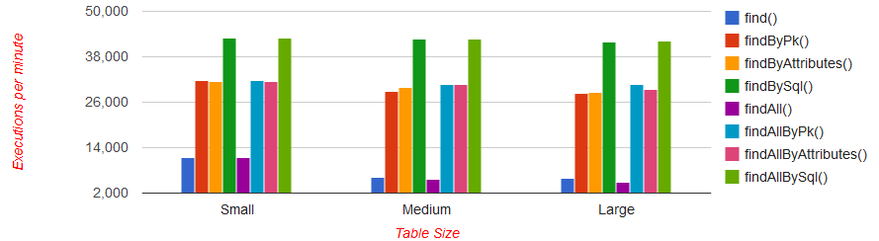
Слика 1: Број на упити извршени во една минута над мала, средна и голема табела кај Yii
На слика 2 е даден дијаграм на кој се претставени само методите кои враќаат еден резултат. На овој дијаграм групирањето по колони е извршено во однос на еден метод над различна големина на табела, со цел полесно да се воочи разликата во брзината на извршување на методот кога ќе се зголеми бројот на записи во табелата.
Најголема разлика во намалување на брзината при зголемување на бројот на записи во табелата е кај методот find(). За табела со 10 000 записи методот се извршил 11 377 пати во една минута, додека за табела од 100 000 записи 6 265, што е речиси на половина. Но потоа повторно брзината се стабилизира, па за 300 000 записи имаме 5873 извршувања.
Слична е ситуацијата и кај останатите методи, односно поголема разлика бележиме помеѓу малата и средната табела одколку помеѓу средната и големата. Како најстабилен метод го прогласуваме findBySql() кај кого се приметува најмала разлика при зголемување на бројот на записи во табелата.
Мора да нагласиме дека во нашиот случај разликата помеѓу најмалата и најголемата табела е околу 300 000 записи па затоа разликата не е многу голема, но доколку тоа би било неколку милиони, тогаш разликата во брзината ќе биде поголема.
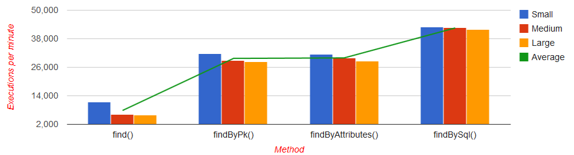
Слика 2: Број на упити извршени во една минута групирани во однос на ист метод над различна табела, кај методи кои враќаат еден запис кај Yii
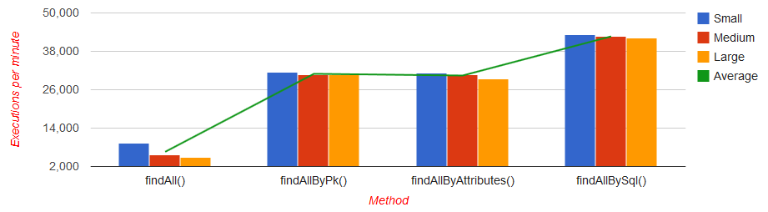
Слика 3: Број на упити извршени во една минута групирани во однос на ист метод над различна табела, кај методи кои враќаат повеќе записи кај Yii
Методите кои враќаат повеќе записи групирани по методи се претставени на слика 3. Резултатите се слични како кај методите за селекција на еден резултат, односно findAll() со 6 602 извршувања просечно над мала, средна и голема табела е најбавен, а findAllBySql() со 42 674 е најбрз.

4.2 Zend
Како кај Yii и кај Zend ќе претставиме две слики со дијаграми, каде во првиот случај ќе ги претставиме методите во однос на брзината на извршување над една табела, додека во вториот случај ќе претставиме ја претставиме брзината на еден ист метод над различна големина на табела за полесно да се воочи падот на перформансите со зголемување на записите.
Во првиот случај, на слика 4 гледаме дека најбрз е методот fetchAll(), додека најбавно е селектирање на записи со Zend_Db_Select. Со зголемување на бројот на записи во табелата позицијата на методите не се менува.
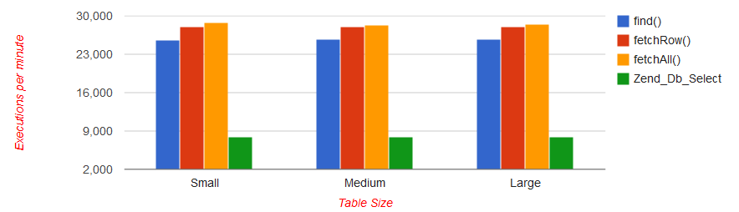
Слика 4: Број на упити извршени во една минута над мала, средна и голема табела кај Zend
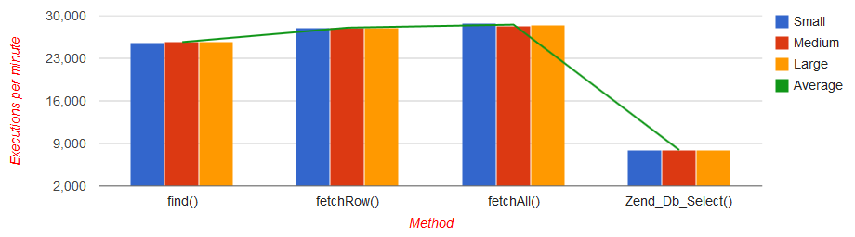
Слика 5: Број на упити извршени во една минута групирани во однос на ист метод над различна табела кај Zend
На слика 5 е претставен вториот случај, каде гледаме една интересна ситуација во која скоро и да нема разлика во брзината на методот без разлика што бројот на записи се зголемил. Дури има случаи во кои некои методи побрзо се извршиле кај пополната табела, но оваа разлика е многу мала и занемарлива, веројатно предизвикана од тоа што процесорот имал и други процеси за извршување кога правел селекции над помалите табели.

4.3 Codeigniter
На слика 6 ги имаме претставено сите методи групирани во однос на брзината на извршување над мала, средна и голема табела. Од дијаграмот може лесно да заклучиме дека најбрз метод кај Codeigniter е query(), потоа следува get_where() и најбавен е get().
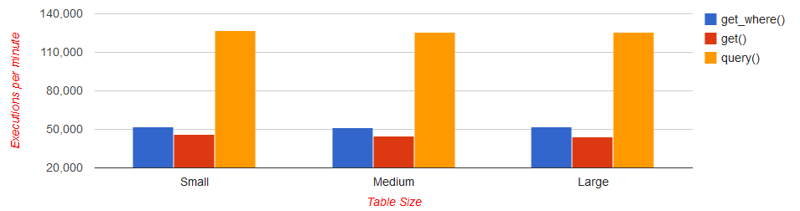
Слика 6: Број на упити извршени во една минута над мала, средна и голема табела кај Codeigniter
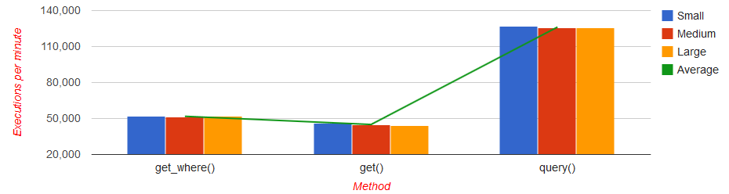
Слика 7: Број на упити извршени во една минута групирани во однос на ист метод над различна табела кај Codeigniter
Од слика 7, каде имаме групирање на ист метод во различни табели, можеме да видиме некоја минимална разлика кај сите методи помеѓу малата и средно полната табела, додека разликата помеѓу средната и големата е минимална, што значи дека Zend одлично се справува со големи бази, а тоа значи и дека е погоден за големи проекти.

4.4 Сите Фрејмворци
За да направиме генерална споредба помеѓу сите фрејмворци, најпрвин ги групиравме времињата на извршување на сите методи во секој фрејмворк а потоа најдовме средна вредност. Ова е претставено на слика 8, каде секој столб претставува број на селекции извршени во една минута над мала, средна и голема табела, додека со зелената линија е претставен просечен број на извршувања над трите табели.
Од слика 8 можеме да заклучиме дека најбрз фрејмворк е Codeigniter, потоа следува Yii и на крај Zend.
Друг заклучок што може да го донесеме е дека за разлика од Zend каде скоро и да не се познава скоро никаква или е премногу мала разликата во перформансите во однос на количината на записи во табелата, кај Yii и Codeigniter се забележува разлика дека кај малата табела имаме малку подобри перформанси во однос на поголемите.
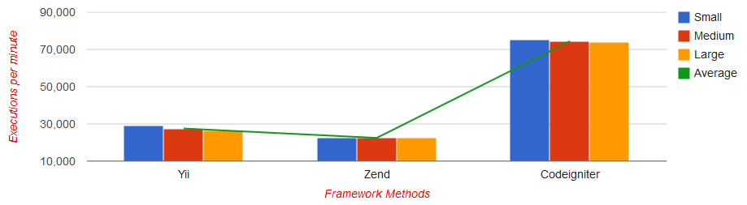
Слика 8: Споредба на сите методи во Yii, Zend и Codeigniter
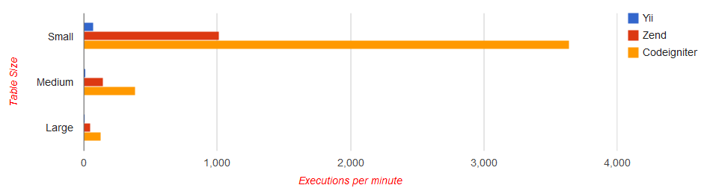
Слика 9: Селектирање на сите записи во табелата без задавање никаков услов
Бројот на извршувања во минута на селекција на сите податоци од табелата без да се зададе никаков услов е претставен на слика 9. Од овде може да се забележи дека кај сите фрејмворци се јавува пад во перформансите со зголемување на базата, а најбрзо се справува Codeigniter, потоа Zend и Yii е најбавен.
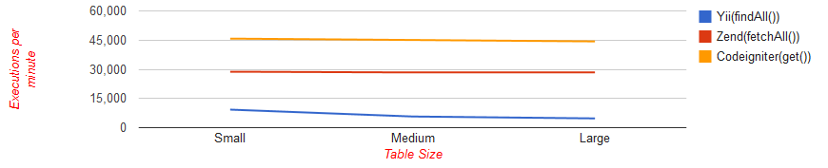
Слика 10: Селектирање на сите записи што исполнуваат зададен условот
На слика 10 е даден линиски дијаграм на кој е претставен по еден метод од секој фрејмворк кој се користи за селекција на сите податоци од база кои ќе го исполнат зададениот услов. Тоа се findAll() методот кај Yii, fetchAll() кај Zend и get() од Codeigniter, кои воедно се и најчесто користени методи помеѓу програмерите.
Codeigniter со get() повторно ја доби битката, потоа следи Zend со fetchAll() и Yii со findAll().
На слика 11 е прикажан дијаграм на кој се претставени по еден метод од секој фрејмворк, со кој се селектира еден запис кој исполнил зададен услов. Кај Yii и Zend имаме методи кои враќаат точно еден резултат кој го исполнил условот кој му е зададен, додека кај Codeigniter не постои но ние го зедовме како негов претставник get_where(), бидејќи е најлогично за оваа ситуација да се употреби тој. Кај Yii постојат повеќе методи кои враќаат еден резултат, но како претставник го зедовме find(), додека кај Zend fetchRow().
Заклучокот е дека get_where() на Codeigniter е најбрз, потоа следува fetchRow() на Zend и find() на Yii.
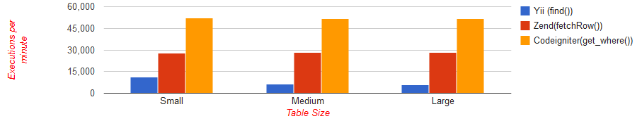
Слика 11: Селектирање на еден запис што исполнува зададен услов

Заклучок
Водени од потребата да се зголеми брзината на развој на апликацијата и да се зголеми безбедноста во неа, некои PHP заедници или фирми создале свои фрејмворци. Квалитетот што го нудел секој од нив со тек на време дошол до израз, па затоа на врвот се издвоиле само неколку од нив, од кои во текстот обработивме три, Yii, Zend и Codeigniter.
Со оглед на фактот дека секој фрејмворк има филтри за безбедност, брзината е еден од главните аспекти на кои треба да се внимава, со оглед на тоа дека веќе скоро секоја апликација има комуникација со база.
Од извршените анализи и тестирања може да донесеме неколку заклучоци.
Најповолни методи од аспект на перформанси во Yii се findBySql() и findAllBySql(), потоа следуваат findByPk() и findAllByPk(), findByAttributes() и findAllByAttributes(), и на крај find() и findAll(). Кај Zend редоследот е следен: fetchAll(), fetchRow(), find(), Zend_Db_Selecт. Кај Codeigniter: query(), get_where(), get(). Доколку сакате да ги подобрите перформансите во вашата апликација, препорачливо е да го следите наведениот редослед и да ги користите оние методи што се понапред на листата а ќе ви завршат работа.
Кај Codeigniter просекот го покачува методот query() кој и не е толку корисен со оглед на фактот дека како параметар прима рачно дефиниран упит, па повеќе се користат get() и get_where(). За разлика од Codeigniter, кај Yii и Zend постојат методи кои се доста побрзи од просекот и се многу поволни за користење, како на пример findByPk() или findByAttributes() во Yii и зголемената употреба на овие методи може да ја забрза апликацијата во голема мера. Но сепак, објективните анализи покажуваат дека методите на Codeigniter земени просечно се најбрзи во операциите со селекција на податоци од база, па затоа Codeigniter го прогласуваме за победник.

Референци
Allen, R. (n.d.). Getting Started with Zend Framework 1.11. Retrieved 11 07, 2014, from Rob Allen: http://akrabat.com/wp-content/uploads/Getting-Started-with-Zend-Framework.pdf
Building a Blog System Using Yii. (n.d.). Retrieved 10 26, 2014, from Yii PHP Framework: http://www.yiiframework.com/doc/blog/
Class Reference. (n.d.). Retrieved 10 28, 2014, from Yii PHP Framework: http://www.yiiframework.com/doc/api/
Codeigniter User Guide. (n.d.). Retrieved 11 14, 2014, from Codeigniter: http://www.codeigniter.com/user_guide/
Lancor, L., & Katha, S. (n.d.). Analyzing PHP Frameworks for Use in a Project-Based. Retrieved 10 10, 2014, from Grinell Campus: http://db.grinnell.edu/sigcse/sigcse2013/Program/viewAcceptedProposal.pdf?sessionType=paper&sessionNumber=116
The Definitive Guide to Yii. (n.d.). Retrieved 10 20, 2014, from Yii PHP Framework: http://www.yiiframework.com/doc/guide/
Ullman, L. (n.d.). Learning the Yii Framework. Retrieved 10 24, 2014, from Larry Ullman: http://www.larryullman.com/series/learning-the-yii-framework/
Zend Framework Quick Start. (n.d.). Retrieved 11 05, 2014, from Zend Framework: http://framework.zend.com/manual/1.12/en/learning.quickstart.html
Zend Framework Reference. (n.d.). Retrieved 11 09, 2014, from Zend Framework: http://framework.zend.com/manual/1.12/en/reference.html

Миле Јанев (mile.janev89@yahoo.com)
Д-р Благој Делипетрев (blagoj.delipetrev@ugd.edu.mk)

